Консультация для родителей

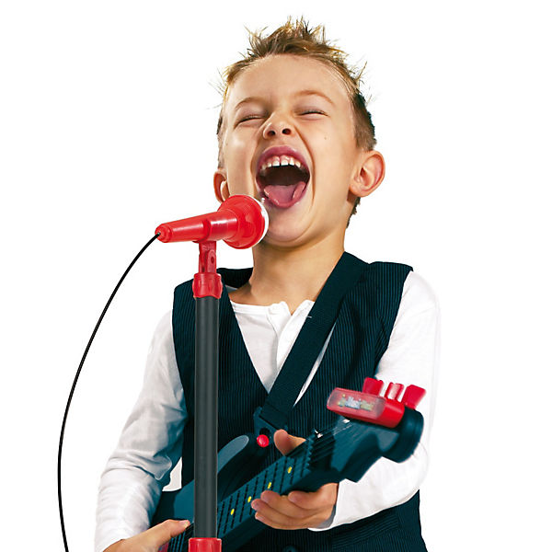

Любит ли ваш малыш петь?
Любит ли ваш ребенок петь? Это немаловажно для его развития. Пение – не только развлечение, но и тренировка, которая помогает сформировать правильное дыхание, укрепляет легкие и голосовой аппарат. К тому же, по мнению многих врачей, пение является лучшей формой дыхательной гимнастики. И это еще не все плюсы: вокальные «тренировки» способствуют формированию правильной осанки.
Если вы собираетесь самостоятельно обучать ребенка пению, то придерживайтесь следующих советов:
1. Звуковой диапазон песен в репертуаре вашего малыша должен соответствовать объему его голоса.
2. Не позволяйте ребенку громко петь. И запретите ему в повседневной жизни громко кричать или визжать.
3. Не разрешайте малышу петь на улице при температуре воздуха ниже 18 °С и влажности выше 40–60 %.

Какие песни выбрать?
Даже если какая–либо песенка очень нравится вам и вашему малышу, это еще не повод включать ее в репертуар маленького вокалиста.
При выборе песни учитывайте следующие моменты:
1. Смысл песни должен быть доступен ребенку.
2. Если в тексте песни есть сложные для понимания малыша слова и словосочетания, то их необходимо объяснить.
3. Обратите внимание на протяженность музыкальных фраз – они должны быть короткими, так как темп дыхания у детей более частый по сравнению с дыханием взрослого. В противном случае малышу придется разрывать слова в процессе пения для нового вздоха.
4. Объем звуков мелодии песни не должен превышать возможностей певческого диапазона голоса ребенка. У детей 3–4 лет это всего 4–5 звуков, у детей 6–7 лет он расширяется до октавы (8 звуков).

Разучивание песен приемами мнемотехники.
Часто родители сталкиваются с большой проблемой - детям трудно запоминать и правильно произносить тексты песен, стихов. В этом возрасте у детей преобладает зрительно-образная память, поэтому они лучше и быстрее запоминают картинки.
Мнемотехника как раз упрощает процесс запоминания текстов песен, попевок, стихотворений. Ответы можно найти в методике мнемотехники.
Мнемотехника – это система методов и приемов, обеспечивающих эффективное запоминание, сохранение и воспроизведение информации.
Мнемотаблица – это схема, в которую заложена определенная информация. Это графическое или частично графическое изображение персонажей песни, сказки, стихотворений, явлений природы, некоторых действий. Изобразить нужно так, чтобы нарисованное было понятно детям.
Методика знакомства и разучивания песен с помощью мнемотаблиц:
1. Прослушивание музыкального произведения.
2. Беседа о характере произведения.
3. Демонстрация мнемотаблицы.
4. Разучивание текста по фразам, с использованием таблиц.
5. Закрепление текста песни.
Вот например, «Осенняя песенка»:
Листик желтый, листик желтый
На дорожку упадет:

Это значит, это значит,
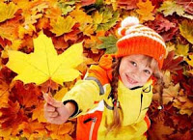

Осень в гости к нам идет.
Таким образом, ребенок, глядя на картинки - подсказки, легко и с удовольствием может воспроизводить текст песни.

